Чувашская Республика  Чебоксарское городское  Собрание депутатов  РЕШЕНИЕ |  | Ч=ваш Республики  Шупашкар хулин  депутатсен Пух=в\  ЙЫШ+НУ

17 ноября 2006 г. № 403

О законодательной инициативе Чебоксарского городского Собрания депутатов по внесению в Государственный Совет Чувашской Республики проекта закона Чувашской Республики «О внесении изменений в приложения 7 и 8 к Закону Чувашской Республики от 24 ноября 2004 года № 37 «Об установлении границ муниципальных образований Чувашской Республики и наделении их статусом городского, сельского поселения, муниципального района и городского округа»

В соответствии со статьей 12 Федерального закона от 6 октября 2003 года № 131-ФЗ "Об общих принципах организации местного самоуправления в Российской Федерации", статьей 3 Устава муниципального образования города Чебоксары - столицы Чувашской Республики, принятого решением Чебоксарского городского Собрания депутатов от 30 ноября 2005 года № 40,
Чебоксарское городское Собрание депутатов
РЕШИЛО:
1. Внести в Государственный Совет Чувашской Республики в порядке законодательной инициативы проект закона Чувашской Республики «О внесении изменений в приложения 7 и 8 к Закону Чувашской Республики от 24 ноября 2004 года № 37 «Об установлении границ муниципальных образований Чувашской Республики и наделении их статусом городского, сельского поселения, муниципального района и городского округа» (прилагается).
2. Назначить представителем Чебоксарского городского Собрания депутатов в Государственном Совете Чувашской Республики при рассмотрении проекта закона Чувашской Республики, указанного в пункте 1 настоящего решения, Ищина Владимира Александровича, председателя постоянной комиссии Чебоксарского городского Собрания депутатов по законности, правопорядку, развитию местного самоуправления, депутатской этике, по связям со средствами массовой информации.
3. Настоящее решение опубликовать в газете «Чебоксарские новости».
4. Контроль за исполнением настоящего решения возложить на постоянную комиссию Чебоксарского городского Собрания депутатов по законности, правопорядку, развитию местного самоуправления, депутатской этике, по связям со средствами массовой информации (В.А. Ищин).

Глава города Чебоксары Н.И. Емельянов

Приложение
к решению Чебоксарского
городского Собрания депутатов
от 17.11.2006 № 403

ПРОЕКТ

Закон

Чувашской Республики

«О внесении изменений в приложения 7 и 8 к Закону Чувашской Республики от 24 ноября 2004 года № 37 «Об установлении границ муниципальных образований Чувашской Республики и наделении их статусом городского, сельского поселения, муниципального района и городского округа»

Статья 1.
1. Внести в приложения 7 и 8 к Закону Чувашской Республики от 24 ноября 2004 года № 37 «Об установлении границ муниципальных образований Чувашской Республики и наделении их статусом городского, сельского поселения, муниципального района и городского округа» следующие изменения:
1) приложение 7 изложить в следующей редакции:
"Приложение 7
к Закону Чувашской Республики
"Об установлении границ муниципальных
образований Чувашской Республики и наделении
их статусом городского, сельского поселения,
муниципального района и городского округа"

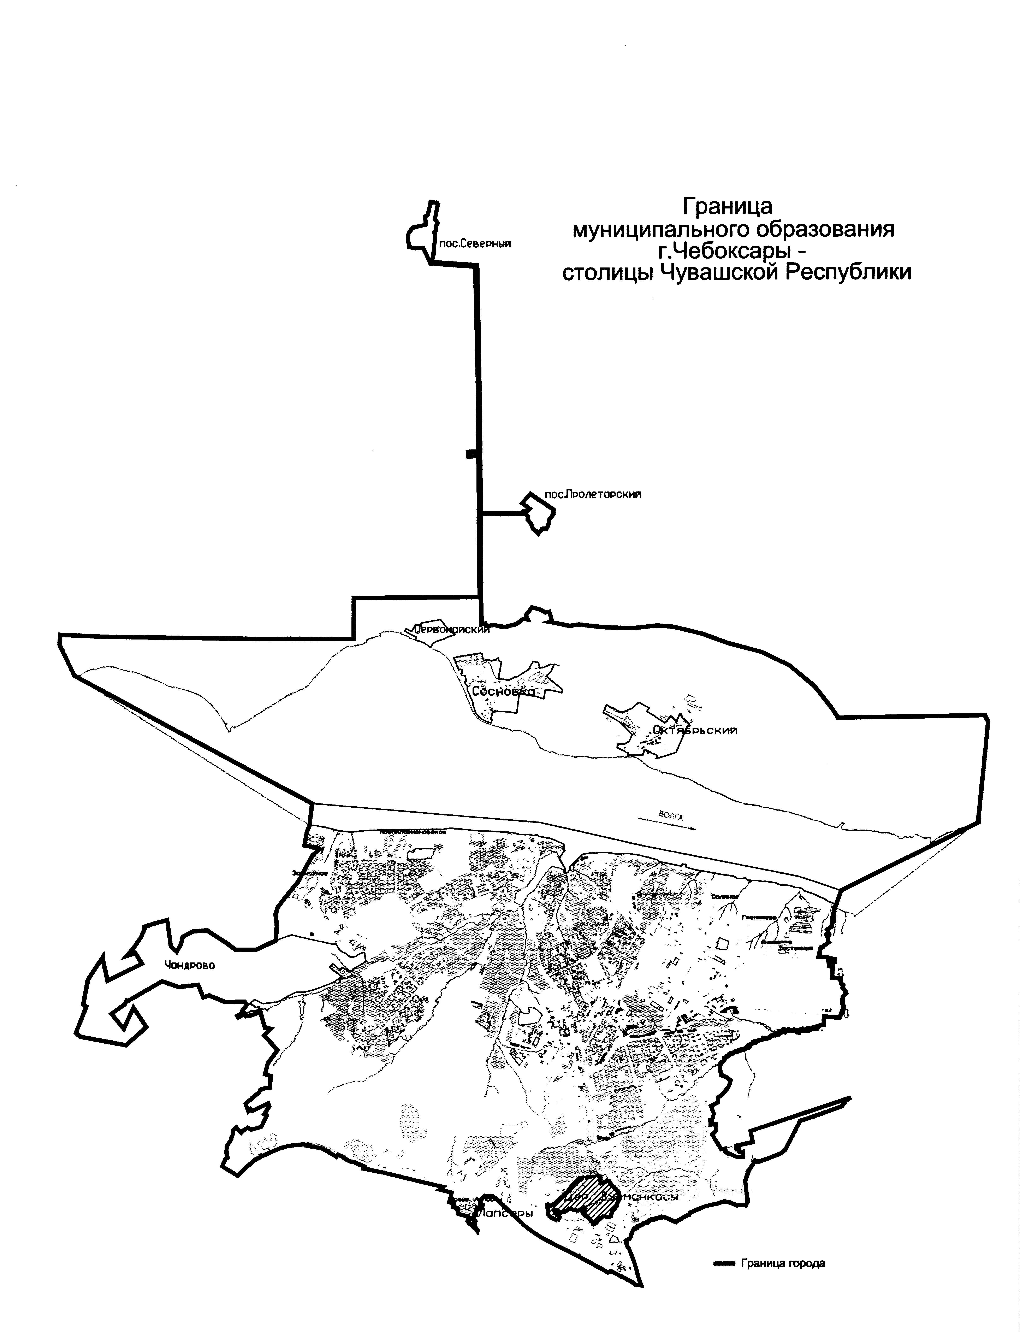

2) в абзаце втором приложения 8 слова «по границе земель Чебоксарского аэропорта, включая территорию садоводческого товарищества «Авиатор» заменить словами «далее граница муниципального образования выходит на улицу Ашмарина и проходит по западной и южной сторонам земельного участка ФГУП «Чебоксарское авиапредприятие» до юго-западной границы земельного участка сельскохозяйственного предприятия им. И.Г. Кадыкова, далее граница проходит по юго-западной стороне данного земельного участка и южной стороне земельного участка Чебоксарского авиаспортклуба им. А.В. Ляпидовского».
Статья 2. Настоящий Закон вступает в силу по истечении десяти дней после дня его официального опубликования.

Президент
Чувашской Республики Н.В. Федоров

